Vzdelávacie úlohy z predmetu Technológia - učebného odboru – obchodná prevádzka – práca pri príprave jedál 8.2.2021 - 12.2.2021

Názov témy:

Druhy a príprava kaší Príprava a druhy nepečených múčnikov Príprava ovocných a čokoládových krémov Príprava vanilkových krémov

Druhy a príprava kaší

Medzi najznámejšie a najpoužívanejšie kaše patria: krupicová kaša s maslom, ryžová kaša s maslom, pšenová kaša so škoricou. Kaše pripravujeme zavarením krupice / ryže, pšena, vločiek/ do vriaceho a mierne osoleného mlieka s prísadou tuku. Podávame ich posypané
zmesou práškového cukru a mletej škorice, alebo nastrúhanej čokolády, grankom a polievame roztopeným maslom.

Krupicová kaša s maslom
Rozpočet na 10 porcií:
Krupica 500 g, konzumné mlieko 3000 g, soľ 15 g, margarín 100 g, práškový cukor 250 g, mletá škorica 3 g, maslo 200 g.
Výrobný postup:
Do vriaceho mierne osoleného mlieka za stáleho miešania nasypeme preosiatu krupicu, pridáme tuk a pomaly varíme, až sa krupica dostatočne prevarí a začne hustnúť. Hotovú kašu osladíme 1/5 množstva cukru. Pri podávaní jednotlivé porcie krupicovej kaše posypeme práškovým cukrom zmiešaným so škoricou a polejeme roztopeným maslom.

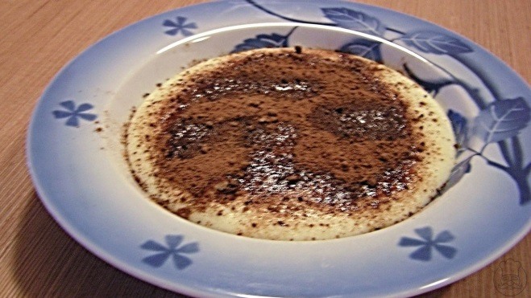

Kontrolná otázka:
- Aké druhy kaší poznáš?
- Čím môžeme posypať krupicovú kašu?

Príprava a druhy nepečených múčnikov

Príprava studených krémov:
Základ studených krémov tvoria rozličné druhy teplých krémov, ktoré v niektorých prípadoch viažeme želatínou. Ďalšiu súčasť studených krémov tvorí kompótové ovocie, piškóty, hrozienka, oriešky a pod. Studené krémy plníme do olejom vymastených plechových foriem. Výška krému nesmie presahovať ¾ objemu formy. Studené krémy tepelne upravujeme varením v pare. Po uvarení necháme krém dobre vychladiť a stuhnúť. Vychladnuté krémy pred podávaním vyklopíme z formy. Podávame ich ozdobené šľahačkou, kompótovým ovocím, postrúhanou čokoládou a pod.

PARÍŽSKY KRÉM
Charakteristika pokrmu: Stuhnutý parížsky krém ozdobený vyšľahanou smotanou a postrúhanou čokoládou. Parížsky krém je hnedastej farby, má jemnú vôňu a chuť po použitých surovinách, najmä po cukrárskej kakaovej hmote a šľahačke. Krém má ľahkú maslovú konzistenciu.
Druh potravín na krém – 10 porcií:
33% smotana na šľahanie 500 g, pravá vanilka 5 g, cukrárska kakaová hmota 500 g, stolový olej 5 g,.
Ozdoba: 33% smotana na šľahanie 300 g, práškový cukor 20 g, čokoláda 20 g.
Výrobný postup:
Šľahačku zavaríme s rozpolenou vanilkou, pridáme nastrúhanú kakaovú hmotu a za stáleho miešania ju rozvaríme. Uvarenú zmes za občasného miešania ochladíme a necháme v chladničke stuhnúť. Z vychladnutej smotanovej hmoty vyšľaháme tuhý krém, ktorý rozdelíme do olejom vymastených porcelánových foriem a necháme v chladničke stuhnúť. Dobre stuhnutý krém vyklopíme z formy na dezertný tanier, ozdobíme vyšľahanou osladenou šľahačkou a posypeme nastrúhanou čokoládou.

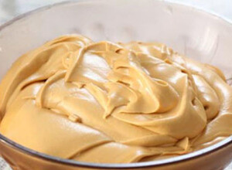
Kontrolná otázka:
- Akej farby je parížsky krém?
- Čím zdobíme krémy vyklopené z foriem?

Príprava ovocných a čokoládových krémov

KRÉM ANANÁSOVÝ
Základné suroviny:
Želatína jedlá 30g, voda pitná (podľa potreby)
Krém: Mlieko 300ml, cukor vanilkový15g, žĺtky 7 ks, cukor krupicový 150g, ananásový kompót s nálevom 225g, smotana33% 225ml, olej 20g.
Ozdoba: Smotana 33% 225ml, cukor práškový 15g, ananásový kompót bez nálevu 100g.
Postup prípravy:
Želatína jedlá sa namočí do vody, aby napučala. Do krátko povareného mlieka sa pridá vanilkový cukor. Žĺtky sa dobre vymiešajú s cukrom a postupne za stáleho miešania sa zalejú horúci mliekom, pridá sa napučaná želatína a za stáleho miešania sa nechá rozpustiť. Horúca zmes sa prepasíruje a počas chladenia sa občas zamieša. Do vlažnej zmesi sa zamieša nadrobno nakrájaný ananás spolu s nálevom. Keď krém začne tuhnúť zľahka sa zamieša vyšľahaná smotana. Krém sa plní do vopred olejom vymastených porcelánových formičiek a nechá sa v chlade stuhnúť. Stuhnutý krém sa vyklopí a ozdobí vyšľahanou smotanou s cukrom a ozdobí sa kúskom ananásu.
Rovnakým spôsobom môžeme pripravovať aj krém broskyňový smotanový, krém marhuľový smotanový a krém jahodový smotanový.

ČOKOLÁDOVÝ KRÉM
Základné suroviny:
Mlieko 1 l, postrúhaná čokoláda 200g, cukor práškový 100g, vaječné žĺtky 10ks,vanilkový cukor 40g, šľahačka 300ml, práškový cukor 20g, postrúhaná čokoláda 50g, olej na vymastenie foriem.
Postup prípravy:
Do studeného mlieka pridáme postrúhanú čokoládu, cukor, žĺtky, vanilkový cukor a šľaháme na miernom ohni do bodu varu. Uvarený krém precedíme, necháme čiastočne vychladnúť, nalejeme do olejom vymastených foriem a varíme vo vodnom kúpeli asi 1 hodinu. Uvarený krém necháme vychladiť. Vychladený vyklopíme z formy. Pri podávaní ozdobíme šľahačkou a postrúhanou čokoládou.

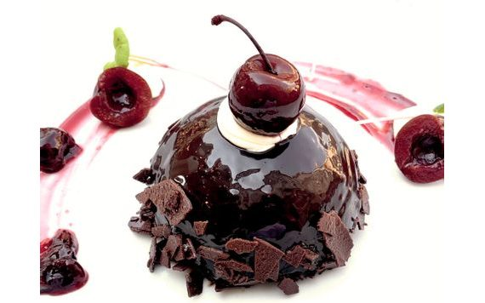
Kontrolná otázka:
Aké ovocie môžeme použiť na prípravu krému?
Príprava vanilkových krémov

VANILKOVÝ KRÉM
Základné suroviny:
Mlieko 1L, vaječné žĺtky 8 ks, krémový prášok 40 g, vanilka 5 g, cukor 120g. Postup prípravy:
Do mlieka pridáme krémový prášok, cukor, žĺtky, vanilku, dôkladne rozmiešame a za stáleho miešania uvaríme krém. Vanilkový krém používame na polievanie dukátových buchtičiek, do venčekov, trubičiek alebo sa používa ako základný krém na prípravu iných druhov krémov ( kakaový, karamelový, atď.).
KARAMELOVÝ KRÉM
Základné suroviny:
Mlieko 7,5 dl, cukor 300g, vajcia 5 ks, vanilkový cukor 4g, krémový prášok 20g, šľahačka 3dl , olej na vymastenie formy.
Postup prípravy:
Z polovičnej dávky cukru pripravíme karamel. Polovicu tekutého karamelu rozlejeme do olejom vymastených foriem v takom množstve, aby ich dná boli slabo pokryté a necháme stuhnúť. Zvyšok karamelu vlejeme do studeného mlieka, pridáme druhú polovicu cukru, vajcia, krémový prášok vanilkový cukor a za stáleho miešania nad ohňom privedieme do varu. Uvarený krém nalejeme na karamel. Vychladnutý podávame ozdobený ovocím a šľahačkou
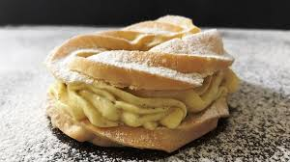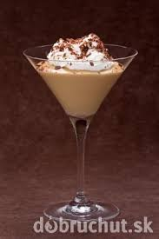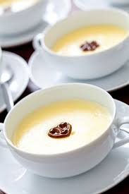

Kontrolná otázka:
- Aké krémy poznáš?
- Kde môžeme použiť vanilkový krém?

